TEMPLATE ISIAN 300 ILMUWAN INDONESIA

Profil

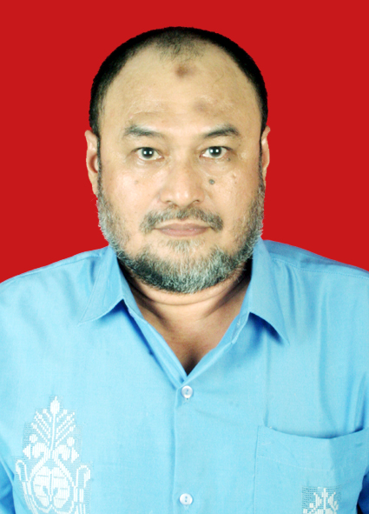
Nama lengkap : Dr. Ir. H. Rhiza S. Sadjad, MSEE
Tempat, tanggal lahir : Bogor, 6 September 1957
Alamat kantor : Jurusan Teknik Elektro Fakultas Teknik
UNIVERSITAS HASANUDDIN
Jln. Perintis Kemerdekaan km. 10
MAKASSAR 90245 Sulsel INDONESIA
Telepon, Fax : Tel. 0411-588-111, Fax. 0411-590-125
Email : rhiza@unhas.ac.id
Pendidikan :
S1 : Ir., Teknik Elektro, ITB, Bandung, 1981
S2 : MSEE, Dept. of Electrical and Computer Engineering,
University of Wisconsin, Madison, WI, USA, 1989
S3 : Ph.D., Dept. of Electrical and Computer Engineering,
University of Wisconsin, Madison, WI, USA, 1994
Jabatan di instansi dan/atau organisasi profesi :
- Staf Pengajar/Lektor, Jurusan Teknik Elektro, Fak. Teknik UNHAS, 1983-sekarang
- Ketua Konsentrasi Teknik Komputer, Kendali dan Elektronika, Jurusan Teknik Elektro, Fak. Teknik UNHAS, 2003-sekarang
- Kepala Lab. Sistem Kendali dan Instrumentasi, Jurusan Teknik Elektro, Fak. Teknik UNHAS, sejak 1997-sekarang
- Anggota Perintis Masyarakat Sistem Kendali Indonesia (MASDALI), 1997
Penghargaan :
- (N/A)
Bidang kepakaran : (Pilih kepakaran anda dari list bidang kepakaran di lampiran. Boleh lebih dari satu)
Teknik Kendali Otomatis, Teknologi Kendali Proses
Jumlah Publikasi dan/atau prototipe hasil penelitian :
- (sedikit sekali)
Peminatan tema riset (saat ini):
- Pengembangan Miniatur Model Plant untuk Proses Material Padatan
Check pada bagian yang Anda setuju!
Saya bersedia profil saya dimuat di buku profil 300 ilmuwan Indonesia yang dibuat oleh MITII.
Saya bersedia menjadi pembimbing riset jarak jauh terhadap mahasiswa Indonesia dalam jaringan Virtual Research Laboratory yang dikelola MITI.

